persbericht topcore

TopCore collectie 2025 van Dekker Zevenhuizen rockt
Klassiek steen blijft onverminderd populair in de keuken; zo laat de nieuwe TopCore® collectie van Dekker Zevenhuizen zien. Het familiebedrijf heeft voor 2025 weer vijf unieke repro’s toegevoegd: ‘steen’ met de voordelen van TopCore.

Harmonieuze kleurschakeringen
Van donker naar licht, van warm naar koel: de nieuwe steentinten van TopCore bieden voor iedere keuken uitkomst. De verrassing zit in de harmonieuze kleurschakeringen. Buteo is heel donker, en door de bruine ondertoon warm en door de voelbare structuur in het oppervlak ook levendig. Brevity is een lichte, op onyx geïnspireerde tint; Gracia is warm beige en heeft een wolkerig patroon. Wagtail is zwart marmer met fijne witte ader; Aqua Brown heeft een grover patroon in verschillende bruintinten.

Lees meer over TopCore: www.dekkerzevenhuizen.nl/topcore
Lees meer over de keukentrend 2025: www.dekkerzevenhuizen.nl/trends2025

Beeldmateriaal
downloadlink: https://we.tl/t-GJZY21Xly2
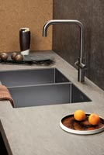 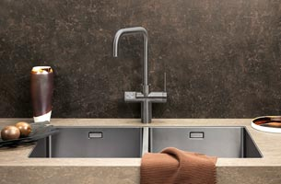
TopCore Buteo
 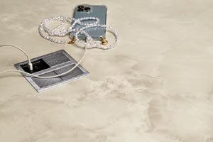
TopCore Brevity
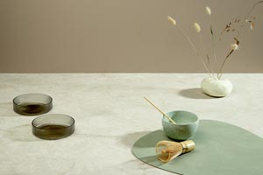 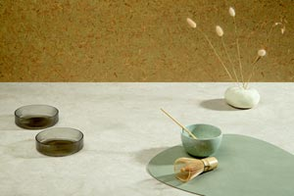
TopCore Gracia

Note voor de redactie

Beeldmateriaal
Beeldmateriaal is rechtenvrij en mag gebruikt worden met vermelding en een link naar Dekker Zevenhuizen.

Meer informatie
Kijk voor meer informatie op onze website: https://www.dekkerzevenhuizen.nl/trends2025

Voor meer informatie kun je contact opnemen met Inez van Dijke via i.van.dijke@dznet.nl

